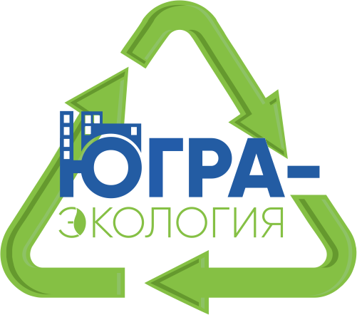
Оплатить квитанции за мусор можно удаленно

В период эпидемиологического неблагополучия у потребителей есть возможность оплатить квитанции за услугу «обращение с ТКО» дистанционно, если они находятся в карантине.
С 18 марта постановлением губернатора округа в ХМАО-Югре введен режим повышенной готовности, в целях снижения риска завоза и распространения коронавирусной инфекции (COVID-2019).
Региональный оператор со своей стороны обязуется не начислять пени за несвоевременное и (или) не полное внесение платы в период с 1 марта до дня отмены режима повышенной готовности на территории ХМАО-Югры.
Начислениями платы физическим лицам занимаются агенты АО «Югра-Экология» по расчетно-кассовому обслуживанию. Жителям не нужно идти в офисы или кассы, чтобы оплатить коммуналку. Произвести оплату можно через мобильное приложение и дистанционные сервисы, оставаясь дома и не подвергая риску свое здоровье.

ГазпромЭнергосбытТюмень
- Сервис «Сбербанк Онлайн»;
- Кошелек «Webmoney»;
- Личный кабинет Единого портала государственных услуг.
- ПАО "Сбербанк России" (банкоматы, кассы, СБ-онлайн);
- АО "Газпромбанк";
- ОАО "Сургутнефтегазбанк";
- ФГУП "Почта России";
- Форма быстрой оплаты без регистрации на сайте Компании - http:// www.gesbt.ru
- Сервис «Личный кабинет клиента» - http://Lkk.energosaLes.ru/Lkk Раздел «Оплата».

